办公系统使用常见问题
请您使用IE8及以上版本IE浏览器（图标为）登录学校办公系统。常见问题如下：
问题1：无法使用收、发文流程
原因：使用了高版本IE浏览器（IE9及以上版本）
解决：进行“兼容性视图”设置，方法如下：
打开IE浏览器，点击上方菜单栏中“工具”选项中的“兼容性视图设置”，按照下图将网址jiangnan.edu.cn添加进兼容性视图列表。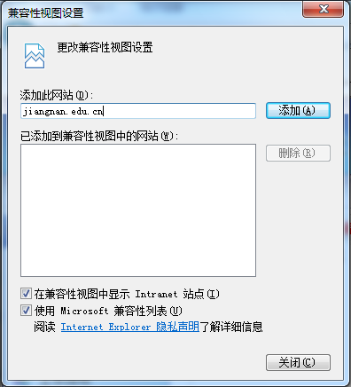
附：如何查看电脑使用的IE浏览器版本：
IE浏览器打开后，点击上方菜单栏中的“帮助”选项即可查看。

问题2：无法查阅或编辑办公系统内部的word文档
原因：首次使用文档编辑器，未安装控件。
解决：首次使用文档编辑器时，系统会自动提示安装和这两个软件，安装即可；如没有提示，请在办公系统主界面右上角的“使用帮助”中下载word控件自行安装，如下图。

问题3：点击“新建”、“下一步”、“分发”等按钮后，没有弹出窗口或窗口闪现后立刻自动关闭
原因1：IE弹出窗口拦截
解决：在IE上方工具栏的“工具”选项中选择“弹出窗口阻止程序”，关闭该阻止程序。
原因2：ActiveX控件被阻止
解决：在IE上方工具栏“工具”选项中选择“Internet选项”，会弹出下图1所示窗口，选择“安全”选项卡中“自定义级别”（下图2），找到ActiveX控件和插件（下图3、4），分别启用“ActiveX控件自动提示”和“允许Scriptlet”选项。
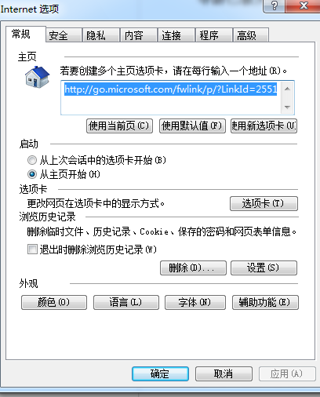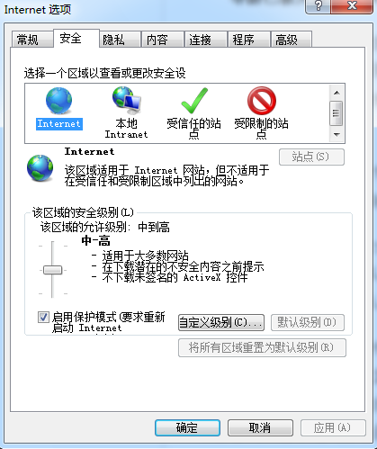
图1 图2

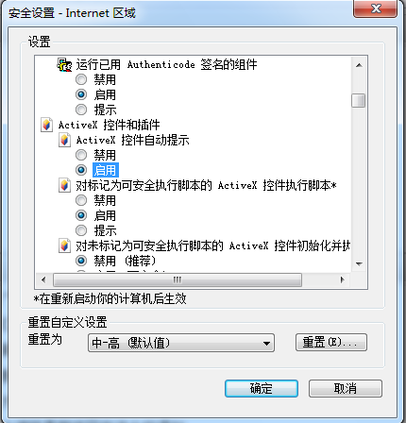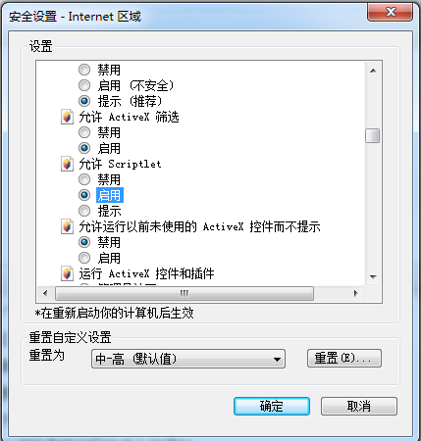
图3 图4

（联系人：许亦男，办公电话：85910300）

